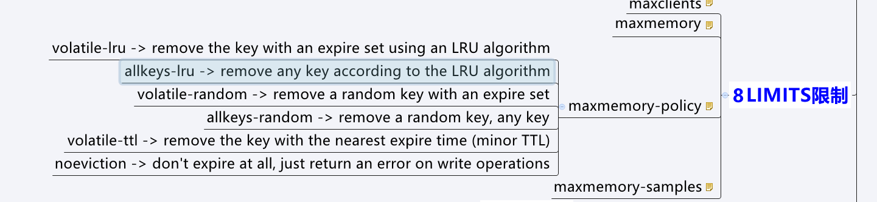

1）volatile-lru：使用LRU算法移除key，只对设置了过期时间的键

（2）allkeys-lru：使用LRU算法移除key

（3）volatile-random：在过期集合中移除随机的key，只对设置了过期时间的键

（4）allkeys-random：移除随机的key

（5）volatile-ttl：移除那些TTL值最小的key，即那些最近要过期的key

（6）noeviction：不进行移除。针对写操作，只是返回错误信息